Tarea para 3° grado 30 de abril
Ciencias Sociales:
- Escribí N (norma) o L (ley) según corresponda:
- Ayudar en casa: ___
- No estacionar en garage: ___
- Levantar la mano para hablar: ___
- Respetar señales de tránsito: ___
- Saludar al entrar: ___
- Saludar a la bandera: ___

Ciencias Naturales
- Leé la información de estos animales y escribí H (herbívoros), C (carnívoros) u O (omnívoros).
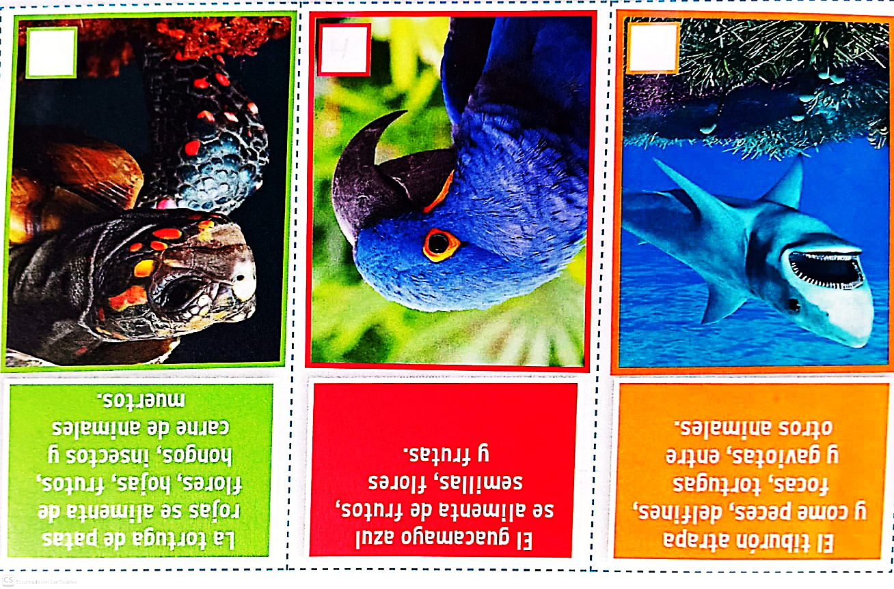

Fecha de Entrega: 04/05/2026
Notif.:

